ĐỀ TEST SỐ 2 BẢO VỆ ASSIGNMENT
MÔN LẬP TRÌNH CƠ SỞ JAVASCRIPT
Thời Gian Làm Bài : 60 phút

- Mở file test2.html và xem code html.
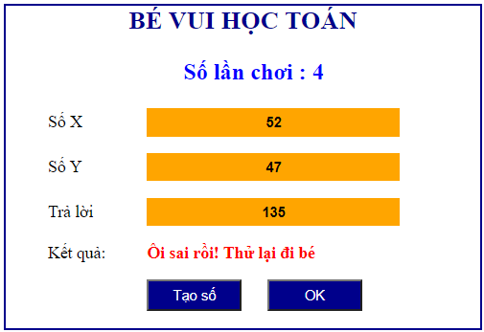

- Khi nhắp chuột vào nút Tạo số, sẽ gọi hàm taoso
Khi nhắp chuột vào nút OK , sẽ gọi hàm danhgia
- Hàm taoso tạo số ngẫu nhiên từ 0 đến 100 và xuất trong value của X và Y
- Hàm danhgia sẽ cộng 2 số trong x và y rồi so sánh với trả lời của bé, nếu đúng sẽ hiện chữ Chính xác Hay lắm! Mời bé tiếp tục còn nếu sai sẽ hiện chữ Ôi sai rồi! Thử lại đi bé
- Hàm danhgia cũng tăng số lần chơi và hiện ra như trong hình
- Định dạng
- Định dạng cho đẹp, tham khảo mẫu trong hình trên, không nhất thiết giống màu sắc
- Nhập họ tên sinh viên vào tag title của trang.

